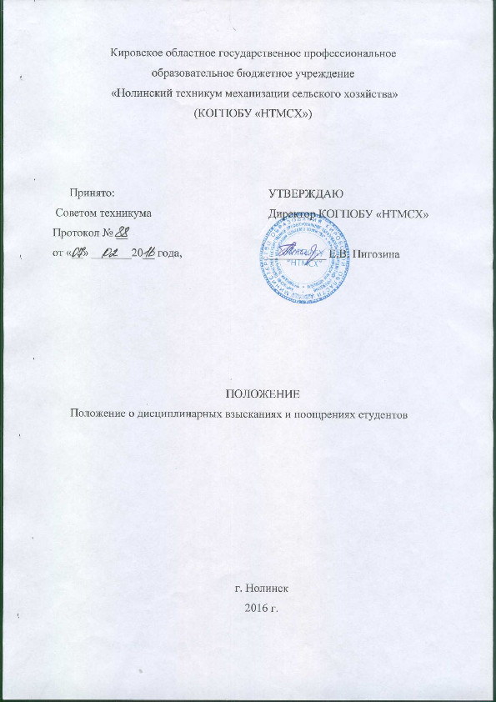

Отношения студента и КОГПОБУ «Нолинский техникум механизации сельского хозяйства» (далее - техникума) регулируются Законом РФ «Об образовании», Приказом Министерства образования и науки РФ от 14 июня 2013 года N 464 «Об утверждении Порядка организации и осуществления образовательной деятельности по образовательным программам среднего профессионального образования», Нормы этих законов обязывают студентов овладеть знаниями, выполнять в установленные сроки все виды заданий предусмотренных учебным планом и образовательными программами, соблюдать Устав техникума, Правила внутреннего распорядка и правила общежития.

1. Дисциплина и внутренний распорядок

Дисциплина – обязательное для всех студентов подчинение правилам поведения, определённым в соответствии с действующим законодательством образования и иными нормативными правовыми актами, содержащими нормы в области образования, Уставом техникума, Правилами внутреннего распорядка, иными локальными нормативными актами.

Администрация техникума в соответствии с действующим законодательством и иными актами, содержащими нормы образовательного права, локальными нормативными актами, должна создавать условия, необходимые для соблюдения студентами дисциплины.

Правила внутреннего распорядка – локальный нормативный акт, регламентирующий в соответствии с действующим законодательством основные права, обязанности и ответственность сторон образовательного процесса, режим работы, время отдыха, применяемые к студентам меры поощрения и взыскания, а также иные вопросы регулирования образовательного процесса и связанных с ним правоотношений.

Администрация и педагогические работники техникума обязаны проводить учебно-воспитательную и профилактическую работу со студентами, поддерживать надлежащий уровень исполнительской дисциплины.

За нарушение (невыполнение) студентом обязанностей предусмотренных Уставом, Правилами внутреннего распорядка, Правилами проживания в общежитии к студенту могут применяться меры дисциплинарного воздействия .

О каждом обнаруженном грубом нарушении студентом дисциплины работники техникума обязаны немедленно доложить в порядке подчинённости тому руководителю, который вправе применять дисциплинарное взыскание в установленном порядке.

За добросовестное исполнение своих обязанностей студент может быть поощрён.

Применение к студенту мер поощрения или наказания производится по представлению педагогических работников и Студсовета.

2. Дисциплинарные взыскания
Меры дисциплинарного взыскания применяются за неисполнение или нарушение устава организации, осуществляющей образовательную деятельность, правил внутреннего распорядка, правил проживания в общежитиях и интернатах и иных локальных нормативных актов по вопросам организации и осуществления образовательной деятельности
За совершение дисциплинарного проступка к обучающемуся могут быть применены следующие меры дисциплинарного взыскания:
- замечание,
- выговор,
- строгий выговор
- отчисление.
За каждый дисциплинарный проступок может быть применена одна мера дисциплинарного взыскания.

При выборе меры дисциплинарного взыскания необходимо учитывать: тяжесть дисциплинарного проступка, причины и обстоятельства, при которых он совершен, предшествующее поведение обучающегося, его психофизическое и эмоциональное состояние, а также мнение советов обучающихся, представительных органов обучающихся, советов родителей (законных представителей) несовершеннолетних обучающихся организации, осуществляющей образовательную деятельность .
Не допускается применения дисциплинарных взысканий, не предусмотренных федеральными законами и Уставом техникума по вопросам дисциплины.
К смягчающим обстоятельствам можно отнести следующие: совершение проступка впервые, по неосторожности, несовершеннолетним; малозначительность вреда, причинённого проступком; тяжёлую жизненную ситуацию; чистосердечное раскаяние нарушителя и его сотрудничество с администрацией при рассмотрении дисциплинарного проступка и т.п.

Обстоятельствами, отягчающими ответственность, можно считать: неоднократность совершения проступка; умышленные действия нарушителя; попытку скрыть факт нарушения; отказ от сотрудничества с администрацией при проведении дисциплинарного расследования; наступление тяжёлых последствий для техникума; вовлечение в совершение нарушения других лиц и т п. Неисполнение и ненадлежащее исполнение обязанностей признаётся виновным, если студент действовал умышленно, легкомысленно или неосторожно.
3. Порядок применения дисциплинарных взысканий
Не допускается применение мер дисциплинарного взыскания к обучающимся во время их болезни, каникул, академического отпуска, отпуска по беременности и родам или отпуска по уходу за ребенком.

До применения меры дисциплинарного взыскания администрация техникума или ответственный работник подразделения должны затребовать от студента письменное объяснение. Если по истечении трех учебных дней указанное объяснение обучающимся не представлено, то составляется соответствующий акт.

Отказ или уклонение обучающегося от предоставления им письменного объяснения не является препятствием для применения меры дисциплинарного взыскания.

4. Мера дисциплинарного взыскания применяется не позднее одного месяца со дня обнаружения проступка, не считая времени отсутствия обучающегося, указанного в пункте 3 настоящего Положения, а также времени, необходимого на учет мнения советов обучающихся, представительных органов обучающихся, советов родителей (законных представителей) несовершеннолетних обучающихся организации, осуществляющей образовательную деятельность, но не более семи учебных дней со дня представления руководителю организации, осуществляющей образовательную деятельность, мотивированного мнения указанных советов и органов в письменной форме.

5. Отчисление несовершеннолетнего обучающегося, достигшего возраста пятнадцати лет, из техникума, как мера дисциплинарного взыскания допускается за неоднократное совершение дисциплинарных проступков. Указанная мера дисциплинарного взыскания применяется, если иные меры дисциплинарного взыскания и меры педагогического воздействия не дали результата и дальнейшее пребывание обучающегося в техникуме, оказывает отрицательное влияние на других обучающихся, нарушает их права и права работников техникума, а также его нормальное функционирование.

Отчисление несовершеннолетнего обучающегося как мера дисциплинарного взыскания не применяется, если сроки ранее примененных к обучающемуся мер дисциплинарного взыскания истекли и (или) меры дисциплинарного взыскания сняты в установленном порядке.

6. Решение об отчислении обучающихся - детей-сирот, детей, оставшихся без попечения родителей, принимается с согласия комиссии по делам несовершеннолетних и защите их прав и органа опеки и попечительства.

7. Об отчислении несовершеннолетнего обучающегося в качестве меры дисциплинарного взыскания организация, техникум, незамедлительно информирует орган местного самоуправления, осуществляющий управление в сфере образования.

8. Применение к обучающемуся меры дисциплинарного взыскания оформляется приказом (распоряжением) руководителя организации, осуществляющей образовательную деятельность, который доводится до обучающегося, родителей (законных представителей) несовершеннолетнего обучающегося под роспись в течение трех учебных дней со дня его издания, не считая времени отсутствия обучающегося в организации, осуществляющей образовательную деятельность. Отказ обучающегося, родителей (законных представителей) несовершеннолетнего обучающегося ознакомиться с указанным приказом (распоряжением) под роспись оформляется соответствующим актом.

9. Обучающийся, родители (законные представители) несовершеннолетнего обучающегося вправе обжаловать в комиссию по урегулированию споров между участниками образовательных отношений меры дисциплинарного взыскания и их применение к обучающемуся.

10. Решение комиссии по урегулированию споров между участниками образовательных отношений является обязательным для всех участников образовательных отношений в организации, осуществляющей образовательную деятельность, и подлежит исполнению в сроки, предусмотренные указанным решением.

11. Решение комиссии по урегулированию споров между участниками образовательных отношений может быть обжаловано в установленном законодательством Российской Федерации порядке6.

12. Снятие дисциплинарного взыскания.
Если в течение года со дня применения меры дисциплинарного взыскания к обучающемуся не будет применена новая мера дисциплинарного взыскания, то он считается не имеющим меры дисциплинарного взыскания.

Директор техникума до истечения года со дня применения меры дисциплинарного взыскания имеет право снять ее с обучающегося по собственной инициативе, просьбе самого обучающегося, родителей (законных представителей) несовершеннолетнего обучающегося, ходатайству советов обучающихся, представительных органов обучающихся или советов родителей (законных представителей) несовершеннолетних обучающихся.

Обучающиеся по основным профессиональным образовательным программам, не ликвидировавшие в установленные сроки академической задолженности (согласно Положения о промежуточной аттестации), отчисляются из техникума как не выполнившие обязанностей по добросовестному освоению образовательной программы и выполнению учебного плана.

13. Поощрение студентов
За высокие учебные достижения, успехи в научной и творческой деятельности, активное участие в общественной жизни техникума устанавливаются следующие поощрения для студентов:
— благодарность;
— благодарственное письмо родителям;
— награждение грамотой, похвальным листом, почетной грамотой;
— награждение ценным подарком или денежной премией из средств от приносящей доход деятельности техникума;
- Повышенные стипендии за достижения особых успехов в учебе назначаются обучающимся при соответствии их деятельности одному или нескольким критериям:
- имеющим оценки «отлично» по всем предметам или оценки «хорошо» и «отлично» по итогам первой и последующих промежуточных аттестаций;
Материальная поддержка студентам
-ставшим победителями и (или) призерами региональных, всероссийских и международных предметных олимпиад, творческих конкурсов, конкурсов профессионального мастерства и иных аналогичных мероприятий;

- получившим награды (призы, дипломы, сертификаты) за результаты научно-исследовательской работы;
- принимающим активное участие в проведении общественно - значимых культурно-массовых и спортивных мероприятиях, общественной жизни учреждения.

Вопрос о поощрении решается директором по ходатайству должностных лиц, органов студенческого самоуправления.
Поощрения объявляются приказом директора.

